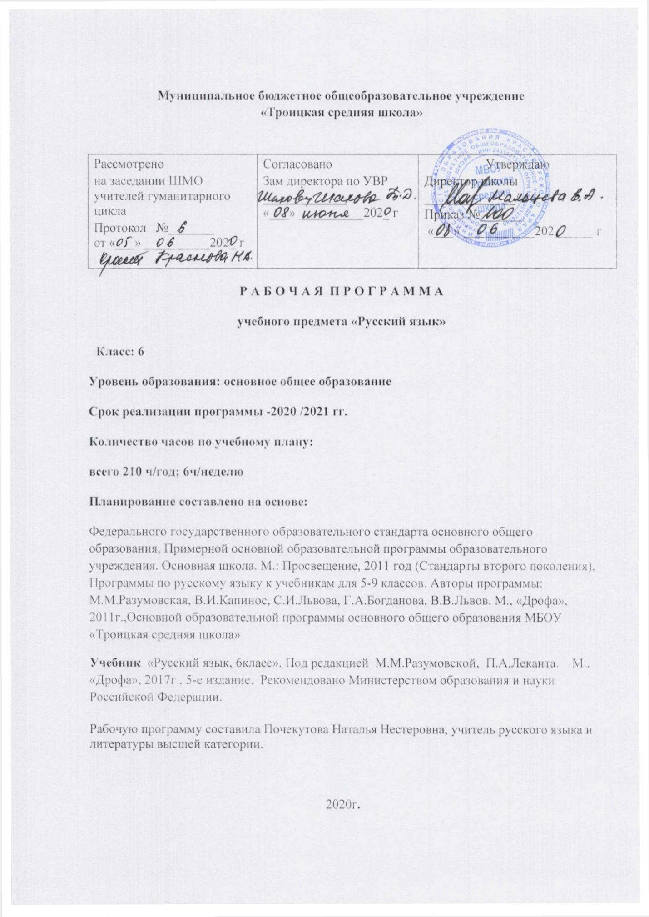

Планируемые результаты освоения учебного предмета

## **Личностные результаты.**

1. Российская гражданская идентичность (патриотизм, уважение к Отечеству, к прошлому и настоящему многонационального народа России, чувство ответственности и долга перед Родиной). Осознанное, уважительное и доброжелательное отношение к истории, культуре, религии, традициям, языкам, ценностям народов России и народов мира.

2. Готовность и способность обучающихся к саморазвитию и самообразованию на основе мотивации к обучению и познанию.

3. Формирование нравственных чувств и нравственного поведения, осознанного и ответственного отношения к собственным поступкам Сформированность ответственного отношения к учению; уважительного отношения к труду, наличие опыта участия в социально значимом труде. Осознание значения семьи в жизни человека и общества, принятие ценности семейной жизни, уважительное и заботливое отношение к членам своей семьи.

4. Осознанное, уважительное и доброжелательное отношение к другому человеку, его мнению, мировоззрению, культуре, языку, вере, гражданской позиции.

5. Развитость эстетического сознания через освоение художественного наследия народов России и мира, творческой деятельности эстетического характера (способность понимать художественные произведения, отражающие разные этнокультурные традиции; сформированность основ художественной культуры обучающихся; эстетическое, эмоционально-ценностное видение окружающего мира).

## Метапредметные результаты

**Регулятивные УУД**

1. Умение самостоятельно определять цели обучения, ставить и формулировать новые задачи в учебе и познавательной деятельности, развивать мотивы и интересы своей познавательной деятельности.
2. Умение самостоятельно планировать пути достижения целей, в том числе альтернативные, осознанно выбирать наиболее эффективные способы решения учебных и познавательных задач.
3. Умение соотносить свои действия с планируемыми результатами, осуществлять контроль своей деятельности в процессе достижения результата, определять способы действий в рамках предложенных условий и требований, корректировать свои действия в соответствии с изменяющейся ситуацией.
4. Умение оценивать правильность выполнения учебной задачи, собственные возможности ее решения.
5. Владение основами самоконтроля, самооценки, принятия решений и осуществления осознанного выбора в учебной и познавательной деятельности.  **Познавательные УУД**
6. Умение определять понятия, создавать обобщения, устанавливать аналогии, классифицировать, самостоятельно выбирать основания и критерии для классификации, устанавливать причинно-следственные связи, строить логическое рассуждение, умозаключение (индуктивное, дедуктивное, по аналогии) и делать выводы.
7. Умение создавать, применять и преобразовывать знаки и символы, модели и схемы для решения учебных и познавательных задач.
8. Смысловое чтение.

9. Развитие мотивации к овладению культурой активного использования словарей и других поисковых систем.

**Коммуникативные УУД**

10.Умение организовывать учебное сотрудничество и совместную деятельность с учителем и сверстниками; работать индивидуально и в группе: находить общее решение и разрешать конфликты на основе согласования позиций и учета интересов; формулировать, аргументировать и отстаивать свое мнение

1. Умение осознанно использовать речевые средства в соответствии с задачей коммуникации для выражения своих чувств, мыслей и потребностей для планирования и регуляции своей деятельности; владение устной и письменной речью, монологической контекстной речью.

12.Формирование и развитие компетентности в области использования информационно-коммуникационных технологий (далее – ИКТ).

**Предметные результаты**

В результате изучения русского языка ученик должен знать/понимать:

1. Роль русского языка как национального языка русского народа, государственного языка Российской Федерации и средства межнационального общения.

2. Смысл понятий: речь устная и письменная; монолог, диалог.

3. Основные признаки разговорной речи, научного, официально-делового стилей, языка художественной литературы.

4. Признаки текста и его функционально-смысловых типов (повествования, описания, рассуждения).

5. Основные единицы языка.

6. Основные нормы русского литературного языка (орфоэпические, лексические, грамматические, орфографические, пунктуационные); нормы речевого этикета.

В результате изучения русского языка ученик должен уметь:

1.Различать разговорную речь, научный, официально-деловой стили, язык художественной литературы.

2. Определять тему, основную мысль текста, функционально-смысловой тип и стиль речи; анализировать структуру и языковые особенности текста.

3. Объяснять с помощью словаря значение слов.

4. Извлекать информацию из различных источников, включая средства массовой информации; пользоваться лингвистическими словарями, справочной литературой.

5. Воспроизводить текст с заданной степенью свернутости (план, пересказ, изложение).

6. Правильно излагать свои мысли в устной и письменной форме, соблюдать нормы построения текста (логичность, последовательность, связность, соответствие теме и др.); адекватно выражать свое отношение к фактам и явлениям окружающей действительности, к прочитанному, услышанному, увиденному.

7. Соблюдать в практике речевого общения основные произносительные, лексические, грамматические нормы современного русского литературного языка.

8. Соблюдать в практике письма основные правила орфографии и пунктуации.

9. Осуществлять речевой самоконтроль; оценивать свою речь с точки зрения ее правильности, находить грамматические и речевые ошибки, недочеты, исправлять их.

10. Использовать приобретенные знания и умения в практической деятельности и повседневной жизни.

Содержание учебного предмета

|  |  |  |  |  |
| --- | --- | --- | --- | --- |
| № п.п. | Название раздела | Содержание раздела | Кол-во  часов | Контрольные работы |
| 1. | О языке. (1ч.) | Слово-основная единица языка. | 1 |  |
| 2. | Правописание. Повторение изученного в 5классе. (19ч.) | Орфография и пунктуация.  Речь.  Развитие речи. | 14  3  1 | КР №1 |
| 3. | Морфология.  (на основе изученного в 5кл.) (70ч.) | Части речи и члены предложения.  Имя существительное.  Имя прилагательное.  Глагол.  Речь.  Развитие речи. | 3  14  16  19  10  2 | КР №2  КР №3  КР №4,5,6,7 |
| 4. | Морфология.  (106ч.) | Причастие.  Деепричастие.  Имя числительное.  Местоимение.  Речь.  Развитие речи.  ВПР  Промежуточная аттестация. | 26  20  13  20  11  7  2  2 | КР №8  КР №9,10  КР №11  КР №12 |
| 5. | Повторение. (8ч.) | Морфология. Орфография. Пунктуация. | 8 |  |
|  | Резерв. (6ч.) |  | 6 |  |

Календарно – тематическое планирование.

|  |  |  |  |  |
| --- | --- | --- | --- | --- |
| № п.п. | Тема урока. | Кол-во часов. | Дата | |
| план | факт. |
| 1. | Слово-основная единица языка. | 1 | 1.09 |  |
| 2. | Стили речи. | 1 | 2.09 |  |
| 3. | Типы речи. | 1 | 3.09 |  |
| 4-6. | Орфография и пунктуация. | 3 | 4,4,7.09 |  |
| 7. | Употребление прописных букв. | 1 | 8.09 |  |
| 8. | Буквы Ь и Ъ. | 1 | 9.09 |  |
| 9-11. | Орфограммы корня. | 3 | 10,10,  11.09 |  |
| 12-13. | Правописание окончаний слов. | 2 | 14, 15.09 |  |
| 14. | Слитное и раздельное написание НЕ с глаголами. | 1 | 16.09 |  |
| 15-17. | Слитное и раздельное написание НЕ с существительными и прилагательными. | 3 | 17,17,  18.09 |  |
| 18. | КР. Диктант. Орфография. Пунктуация. | 1 | 21.09 |  |
| 19. | Что мы знаем о тексте. | 1 | 22.09 |  |
| 20. | РР Сочинение по летним впечатлениям | 1 | 23.09 |  |
| 21-23. | Части речи и члены предложения. | 3 | 24,24, 25.09 |  |
| 24. | Морфологические признаки имени существительного. | 1 | 28.09 |  |
| 25-28. | Словообразование имён существительных. | 4 | 29,30.09;  1,1.10, |  |
| 29-30. | Правописание сложных имён существительных. | 2 | 2,5.10 |  |
| 31-35. | Употребление имён существительных в речи. | 5 | 6,7,8,8,  9.10 |  |
| 36-37. | Произношение имён существительных. | 2 | 12,13.10 |  |
| 38. | КР. Имя существительное. | 1 | 14.10 |  |
| 39. | Разграничение деловой и научной речи. | 1 | 15.10 |  |
| 40. | Характеристика научного стиля. | 1 | 15.10 |  |
| 41. | Определение научного понятия. | 1 | 16.10 |  |
| 42. | Рассуждение-объяснение. | 1 | 19.10 |  |
| 43. | Характеристика делового стиля. | 1 | 20.10 |  |
| 44. | Морфологические признаки имени прилагательного. | 1 | 21.10 |  |
| 45-48. | Словообразование имён прилагательных. | 4 | 22,22,23,  26.10 |  |
| 49-50. | Правописание сложных имён прилагательных. | 2 | 27,28.10 |  |
| 51-54. | Буквы Н, НН в именах прилагательных, образованных от имён существительных. | 4 | 29,29,30.10;  9.11 |  |
| 55-57. | Употребление имён прилагательных в речи. | 3 | 10,11,12.11 |  |
| 58-59. | Произношение имён прилагательных. | 2 | 12,13.11 |  |
| 60. | КР Имя прилагательное. | 1 | 16.11 |  |
| 61. | Способы связи предложений в тексте. | 1 | 17.11 |  |
| 62. | Средства связи предложений в тексте. | 1 | 18.11 |  |
| 63. | Употребление параллельной связи с повтором. | 1 | 19.11 |  |
| 64-65. | Как исправить текст с неудачным повтором. | 2 | 19,20.11 |  |
| 66. | РР Подготовка к изложению. | 1 | 23.11 |  |
| 67. | РР Изложение. Упр.287. | 1 | 24.11 |  |
| 68-69. | Морфологические признаки глагола. | 2 | 25,26.11 |  |
| 70-72. | Словообразование глаголов. | 3 | 26,27,30.11 |  |
| 73. | КР Словообразование. | 1 | 1.12 |  |
| 74-77. | Правописание приставок ПРИ- и ПРЕ-. | 4 | 2,3,3,4.12 |  |
| 78. | Буквы Ы, И в корне после приставок. | 1 | 7.12 |  |
| 79-81. | Употребление глаголов в речи. | 3 | 8,9,10.12 |  |
| 82-83. | Произношение глаголов. | 2 | 10,11.12 |  |
| 84. | КР. Орфоэпия. | 1 | 14.12 |  |
| 85-87. | Проверьте свою подготовку по орфографии. | 3 | 15,16,17.12 |  |
| 88. | КР Диктант. Орфография. Пунктуация. | 1 | 17.12 |  |
| 89. | Анализ диктанта. | 1 | 18.12 |  |
| 90. | КР Лексика. | 1 | 21.12 |  |
| 91-95. | Что такое причастие. | 5 | 22,23,24,  24,25.12 |  |
| 96-98. | Причастный оборот. | 3 | 28,29,30.12 |  |
| 99. | Образование причастий. | 1 | 11.01. |  |
| 100-104. | Действительные и страдательные причастия. | 5 | 12,13,14,17,  14.01 |  |
| 105-107. | Полные и краткие причастия. | 3 | 15,18,19.01 |  |
| 108. | Морфологический разбор причастия. | 1 | 20.01 |  |
| 109-112. | Буквы Н, НН в причастиях. | 4 | 21,21,22,  25.01 |  |
| 113-115. | Слитное и раздельное написание НЕ с причастиями. | 3 | 26,27,28.01 |  |
| 116. | КР. Причастие. | 1 | 28.01 |  |
| 117. | Анализ контрольной работы. | 1 | 29.01 |  |
| 118-119. | Повествование худож-го и разговорного стилей. | 2 | 1,2.02 |  |
| 120 | Повествование в рассказе. | 1 | 3.02 |  |
| 121-122. | РР Изложение «Как спасали крысу». | 2 | 4,4.02 |  |
| 123-124. | Повествование делового и научного стилей. | 2 | 5,8.02 |  |
| 125-126. | Что такое деепричастие. | 2 | 9,10.02 |  |
| 127-129. | Деепричастный оборот. | 3 | 11,11,12.02 |  |
| 130-131. | Правописание НЕ с деепричастиями. | 2 | 15,16,02 |  |
| 132. | Образование деепричастий. | 1 | 17.02 |  |
| 133-138. | Деепричастия совершенного и несовершенного вида. | 6 | 18,18,19,22,24,  25.02 |  |
| 139. | КР Диктант. Деепричастие. | 1 | 25.02 |  |
| 140. | Анализ диктанта. | 1 | 26.02 |  |
| 141-142. | Употребление причастий и деепричастий в речи. | 2 | 1,2.03 |  |
| 143-144. | Произношение причастий и деепричастий. | 2 | 3,4.03 |  |
| 145. | КР Причастие. Деепричастие. | 1 | 4.03 |  |
| 146. | Анализ контрольной работы. | 1 | 5.03 |  |
| 147-148. | Описание места. | 2 | 9,10.03 |  |
| 149-150. | РР Сочинение по картине. Упр.733. | 2 | 11,11.03 |  |
| 151. | Что обозначает имя числительное. | 1 | 12,03 |  |
| 152-154. | Простые, сложные и составные числительные. Их правописание. | 3 | 15,16,17.03 |  |
| 155-157. | Количественные числительные, их разряды, склонение, правописание. | 3 | 18,18,19.03 |  |
| 158-159. | Изменение порядковых числительных. | 2 | 22,23.03 |  |
| 160-162. | Употребление числительных в речи. Произношение. | 3 | 24,25,25.03 |  |
| 163. | КР. Имя числительное. | 1 | 26.03 |  |
| 164. | Анализ контрольной работы. | 1 | 5.04 |  |
| 165-166. | Описание состояния окружающей среды. | 2 | 6,7.04 |  |
| 167-168. | ВПР | 2. | 8,8.04. |  |
| 169-170. | РР Сочинение по картине И.И.Левитана «Лесистый берег». | 2 | 9,12.04. |  |
| 171-172. | Какие слова называются местоимениями. | 2 | 13,14.04. |  |
| 173-174. | На какие разряды делятся местоимения по значению. | 2 | 15,15,04. |  |
| 175. | Личные местоимения. | 1 | 16.04. |  |
| 176. | Возвратное местоимение себя. | 1 | 19.04. |  |
| 177. | Притяжательные местоимения. | 1 | 20.04. |  |
| 178. | Указательные местоимения. | 1 | 21.04. |  |
| 179. | Определительные местоимения. | 1 | 22.04. |  |
| 180-181. | Вопросительно-относительные местоимения. | 2 | 22,23.04. |  |
| 182-183. | Отрицательные местоимения. | 2 | 26,27.04. |  |
| 184-186. | Неопределённые местоимения. | 3 | 28,29,29.03 |  |
| 187-188. | Употребление местоимений в речи. | 2 | 30.04; 3.05. |  |
| 189. | Произношение местоимений. | 1 | 4.05. |  |
| 190. | КР. Диктант. Местоимение | 1 | 5.05. |  |
| 191. | Анализ диктанта. | 1 | 6.05. |  |
| 192. | РР Устный рассказ по рисункам Н.Радлова. | 1 | 6.05 |  |
| 193-194. | Соединение в тексте разных типовых фрагментов. | 2 | 7,10.05 |  |
| 195-196. | Промежуточная аттестация. | 2 | 12,13.05 |  |
| 197. | Имя существительное. | 1 | 13.05. |  |
| 198. | Имя прилагательное. | 1 | 14.05 |  |
| 199. | Глагол. | 1 | 17.05 |  |
| 200. | Причастие. | 1 | 18.05 |  |
| 201. | Деепричастие. | 1 | 19.05 |  |
| 202. | Числительное. | 1 | 20.05 |  |
| 203. | Местоимение. | 1 | 20.05 |  |
| 204. | Пунктуация. | 1 | 21.05 |  |
| 205-210. | Резерв. | 6 | 24,25,26,27,  27,28.05 |  |

Лист корректировки рабочей программы.

|  |  |  |  |  |
| --- | --- | --- | --- | --- |
| Класс | Название раздела, темы | Дата проведения по плану | Причина корректировки | Дата проведения по факту |
|  |  |  |  |  |
|  |  |  |  |  |
|  |  |  |  |  |
|  |  |  |  |  |
|  |  |  |  |  |
|  |  |  |  |  |
|  |  |  |  |  |
|  |  |  |  |  |
|  |  |  |  |  |
|  |  |  |  |  |
|  |  |  |  |  |
|  |  |  |  |  |
|  |  |  |  |  |
|  |  |  |  |  |
|  |  |  |  |  |
|  |  |  |  |  |
|  |  |  |  |  |
|  |  |  |  |  |
|  |  |  |  |  |
|  |  |  |  |  |
|  |  |  |  |  |
|  |  |  |  |  |
|  |  |  |  |  |
|  |  |  |  |  |
|  |  |  |  |  |
|  |  |  |  |  |
|  |  |  |  |  |
|  |  |  |  |  |
|  |  |  |  |  |
|  |  |  |  |  |
|  |  |  |  |  |
|  |  |  |  |  |
|  |  |  |  |  |
|  |  |  |  |  |
|  |  |  |  |  |
|  |  |  |  |  |